本试卷适用范围  2008级本科 | 南 京 农 业 大 学 试 题 纸
本试卷适用范围  2008级本科 | 08-09学年 第二学期 课程类型：必修 卷类：A
课程 大学物理 班级 学号 姓名 成绩
以下表格为教师阅卷时使用，学生请勿填写
题型 | 选择 | 判断 | 填空 | 简答 | 计 算
号 | 1～8 | 1～5 | 1～5 | 1 | 1 | 2 | 3 | 4 | 5
分
- 选择题（2分／题,共16分）
1. 一质点沿x轴运动，其运动方程为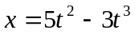，式中时间以秒为单位，当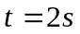时，该质点正在：[ ]
- 加速；
- 减速；
- 匀速；
- 静止。
2 .按照相对论的时空观，判断下列叙述中正确的是 [ ]
- 在一个惯性系中两个同时的事件，在另一个惯性系中一定是同时事件。
- 在一个惯性系中两个同时的事件，在另一个惯性系中一定是不同时事件。
- 在一个惯性系中两个同时又同地的事件，在另一个惯性系中一定是同时同地事件。
- 在一个惯性系中两个同时不同地的事件，在另一个惯性系中只可能同时不同地。
- 在一个惯性系中两个同时不同地的事件，在另一个惯性系中只可能同地不同时。
3. 有一细棒固定在S′系中，它与Ox′轴的夹角为60⁰，如果S′系以速度u沿Ox方向相对于S系运动，S系中观察者测得细棒与Ox轴的夹角为[ ]
- 等于60⁰
- 大于60⁰
- 小于60⁰
- 当S′系沿Ox正方向运动时大于60⁰，而当S′系沿Ox负方向运动时小于60⁰
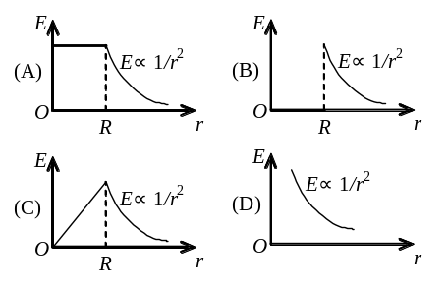4.半径为R的均匀带电球面的静电场中各点的电场强度的大小E与距球心的距离r之间的关系曲线为： [ ]
5.如图所示，两个同心的均匀带电球面，内球面半径为R₁、带有电荷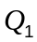 , 外球面半径为R₂、带有电荷Q₂，则在内球面里面、距离球心为r处的P点的电势大小为：[ ]
(A) 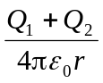． (B) 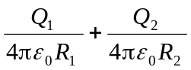
(C) 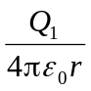． (D) 0．
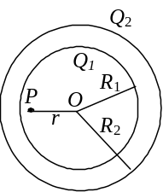6.边长为的正方形线圈，分别用图示两种方式通以电流I（其中ab、cd与正方形共面），在这两种情况下，线圈在其中心产生的磁感应强度的大小分别为[ ]
（A）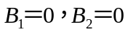
（B）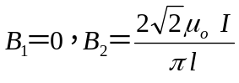
（C）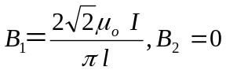
（D）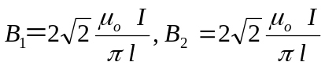
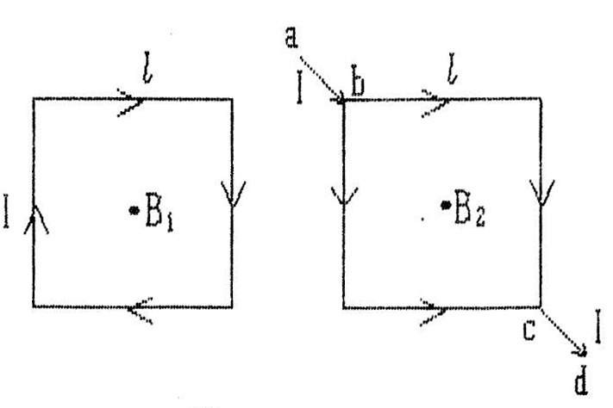
7.关于电磁感应，下列说法正确的是 [ ]
(A)穿过线圈的磁通量变化越大，感应电动势越大
(B)穿过线圈的磁通量变化越快，感应电动势越大
(C)穿过线圈的磁通量为零时，感应电动势也一定为零
(D)以上皆不正确

8. 有一无限长通有电流、宽度为a、厚度不计的扁平铜片，电流I在铜片上均匀分布，在铜片外与铜片共面、离铜片右边缘b处的P点 (如图所示) 的磁感应强度的大小为：[ ]
(A) 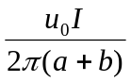 (B) 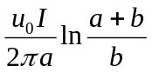
(C) 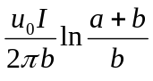 (D) 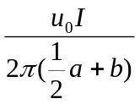

二、判断题（1分／题，共5分）

- 在真空中，光的速度与光的频率，光源的运动状态无关。 （ ）
2. 电动势是非静电力作用的表现 。 （ ）
3. 感生电场和静电场一样是保守场。 （ ）
4. 若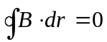，表明积分回路里没有电流。 （ ）
5. 磁感线可以通过铁屑显示出来，所以磁感线是真实存在的。（ ）

三、填空题（1分／每空，共14分）
- 在v＝__________的情况下，粒子的动量等于非相对论动量的两倍，v＝__________时，粒子的动能等于它的静能。
2．对下列问题请选取“增大”、“减小”、“不变”做答。
平行板电容器充电后切断电源，现在使两板间的距离增大，则：两板间的电势差_________；场强 _________；电容_________；电场能量 _________。
3.在点电荷＋q和－q的静电场中，作出如图所示的三个闭合面S1、S2、S3，则通过这些闭合面的电场强度通量分别是：Φ1＝____，Φ2＝____，Φ3＝__________．

S
1

S
2

S
3

+q

-
q

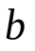

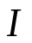
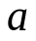
4.产生动生电动势的非静电力是 力，产生感生电动势的非静电力是 __ 力
5.如图所示，长为L导体棒在磁感应强度为B的匀强磁场中，棒与水平方向成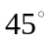角，若棒以速度v水平向右运动，ab两端电动势大小为_______；当棒以角速度绕a点逆时针转动时，ab两端电动势大小为_____，___端电势高（填a或b）


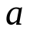
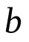
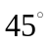
四 简答题（5分）
把一块导体和一块均匀的电介质分别放入一个匀强电场中，请问平衡后导体及电介质内部电场分别发生了怎样的变化？简要回答两者分别是如何改变所处的静电场的。

五 计算题（5题，共60分）
1．（8分）设质点做二维运动： x=3t²+6t+2(单位：米)， y=4t²+8t+1(单位：m)，求：
（1）质点的轨道方程。
（2）t=0秒时质点的位置矢量、速度矢量和加速度矢量。

2.（6分）一匀质矩形平板静止时，测得其长为a，宽为b，质量m，若它沿长度方向以速度v运动，则
（1）它的面积为多少？
（2）面密度为多少？

3.（18分） 如图所示，半径均为的两根平行无限直导线，相距为（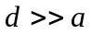）。
若设两直导线上的电荷线密度分别为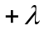和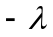求：
（1）导线A在P点产生的场强；
（2）P点的合场强；
（3）两导线之间的电势差；
（4）单位长度的电容；
若设两直导线通有同方向的电流，电流强度强度都为求：
（5）单位长度上两导线间的相互作用力的大小和方向。

A
B
P

4. （13分）一均匀带电直线长为L，线电荷密度为，P点为直线段的延长线上某点，它距L中点为r ( r>L/2 )，建立如图所示坐标系。
（1）用叠加法求P点的电势。
（2）用叠加法求P点的电场强度。
（3）若在P点放一点电荷，求电势能是多少。
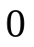


p

5.（15分）真空中有一长为的同轴电缆，它由两个薄壁圆筒构成，半径分别为和，且<现有恒定电流I从内管流走，由外管流回，
（1）忽略边缘效应，求通过此电缆横截面的磁通量；
（2）求此段电缆的自感系数；
（3）储存的磁能有多大。

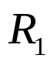
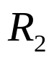



教研室主任 出卷人

